1577 | Christian 4. bliver født
1596 | Christian 4. krones.
1611-13 | Kalmarkrigen.
1616 | Ostindisk Kompagni oprettes. Kolonien Trankebar grundlægges i Indien
1624 | Postvæsenet oprettes
1625 | Kongen går, mod rigsrådets vilje, ind i Trediveårskrigen.
1626 | Christian 4.s nederlag ved Lutter am Barenberg til den tyske kejser.
1627 | Tyske kejserlige tropper besætter Jylland
1629 | Fredsslutning i Lübeck
1643 | Corfitz Ulfeldt udnævnes til rigshofmester.
1643-45 | Torstensonkrigen.  Slaget på Kolberger Heide, hvor Christian 4. såres.  Freden i Brømsebro. Danmark afstår Gotland og Øsel, de norske områder Jämtland og Härjedalen.
1648 | Christian 4. dør



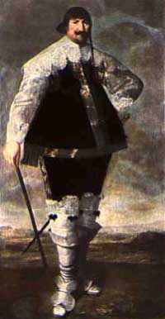

Christian IV.
1588-1648
Efter Frederik 2. døde i 1588 blev Danmark ledet af en formynder regering, og i 1596 blev den kun nittenårige Christian kronet til konge. Chr. IV blev født i 1577 og døde i 1648. Han var søn af Frederik 2. og dronning Sophie af Mecklenburg

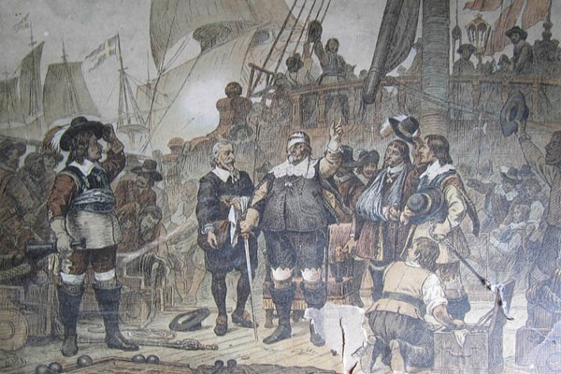
Slaget på Kolberger Heide, hvor Chr. IV bliver såret.

I 1597 gifter han sig med dronning Anna Kathrine, med hvem han fik tre børn der nåede voksenalderen. Her iblandt den senere kong Frederik 3.
Allerede inden dronningens død i 1612, indleder Christian 4. et forhold til Kirsten Madsdatter. I den kongelige ægteseng afløses Kirsten senere af Karen Andersdatter, og begge elskerinder føder ham børn.
Desuden fik kongen temmelig mange børn med Ellen Marsvins datter, Kirsten Munk, som han var gift med til venstre hånd.
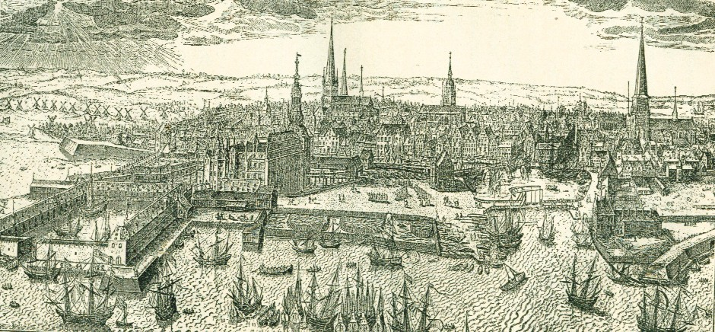
Christian 4. deltog i Kalmarkrigen 1611-13 hvor Sverige blev taberen og måtte betale en stor sum penge. Da krigen sluttede, blev det starten på 200 års strid og krig mellem Danmark og Sverige.
Til daglig var han sparsommelig og nøjeregnende, men når det gjaldt om at kaste glans over kongeriget, var han rundhåndet, ofte ødsel.
Christian 4.s festglæde, skønhedssans og skabertrang har givet os varige værdier i hans storslåede byggevirksomhed. Han stod bag opførelsen af bl.a. Børsen, Regensen, Holmens Kirke, Rosenborg Slot, Trinitatis med Rundetårn, dele af Nyboder, Proviantgården og Tøjhuset. Sit største nederlag led Christian 4., da han, trods modstand fra det danske rigsråd, blandede sig i den store tyske religionskrig mellem protestanter og katolikker.
Hans deltagelse i Trediveårskrigen 1625-29 bragte landet til randen af ruin, bl.a. som følge af den tyske feltherre Wallensteins efterfølgende plyndringstogt til Jylland.
I 1647 kunne det mærkes på Christian 4., at han havde levet sine snart 72 år uden at spare sit helbred hverken i felten eller ved bordet. Den 28. februar 1648 døde han, på sit elskede Rosenborg, og efterfulgtes af sin søn Frederik 3. Christian 4. ligger begravet i Roskilde Domkirke.

Otto-Vilhelm Kaalund
Guldbjerghus 2009

